安全评价人员培训模拟试题（综合）
一、论述题（共2题，每题材15分，共计30分）
1、论述安全评价的目的、意义

2、论述DOW火灾、爆炸危险指数法的评价程序。

二、分析题（此部分共计1道题，30分）：
下面是一棵坠落死亡的事故树。请根据此事故树求最小割集、结构重要度，并绘制成功树，求最小径集。
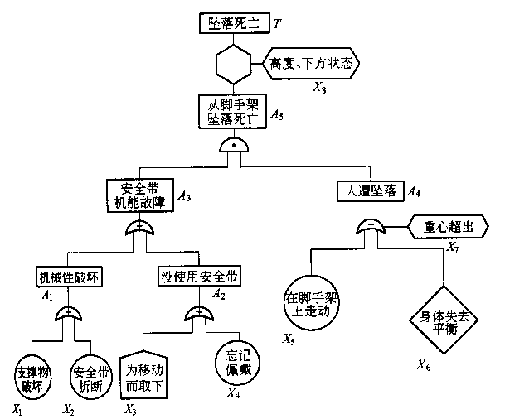

三、情景题（以下共计3道题，请任选其中1题，40分）
1、某地下矿山，主要矿物是硫化铜，矿体裂隙发达、涌水量大、岩层破碎、地压活动频繁。如果对该矿山进行安全现状评价，请按安全评价程序进行评价。

2、某液化石油公司罐瓶厂的工艺流程如下：运行一段时间后，需要进行安全验收评价，请按评价程序对该企业进行安全评价。
3、某企业主要建筑物有冲压车间、装焊车间、涂装车间、板金车间、装配车间、外协配套库、半成品库和办公楼。
冲压车间设有三条冲压生产线。库房和车间使用6台5吨单梁桥式起重机吊装原材料，装配生产线上设置多台地面操作式单梁电动葫芦和多台小吨位的平衡式起重机，在汽车板材冲压线上设置4台大吨位桥式起重机。
车身涂装工艺采用三涂层三烘干的涂装工艺，涂装运输采用自动化运输方式。漆前表面处理和电泳采用悬挂运输方式，中层涂层和面漆涂装采用地面运输方式。生产线设中央控制室监控设备运行情况。喷漆室采用上送风、下排风的通风方式。喷漆室外附设有调漆室。
装车总装配采用强制流水线装配线。
车身装焊线焊机采用悬挂点焊机、固定焊机、二氧化碳气体保护焊焊机等。车身装焊工艺主要设备包括各类焊机、夹具、检具、产生总成调整线和输送设备。
车架装焊采用胎具集中装配原则，组合件和小型部件预先装焊好与其它零件一起进入总装胎具焊接线。焊接方法采用二氧化碳气体保护焊。装焊设备主要包括焊机、总成焊接胎具、部件焊接胎具、小件焊接胎具以及输送系统设备等。
装焊车间通风系统良好。
该企业采用无轨运输，全厂原材料、配套件、成品和燃料等的运输采用汽车运输，厂内半成品运输以叉车为主。全厂现有小客车8辆，货车16辆，叉车15辆。厂区道路采用环形布局，主干道宽8米，转弯半径大于9米。次干道宽5米，转弯半径大于6米。厂区内主要道路两侧进行了绿化，种植有草坪、灌木、松树和杨树。
该企业主要公用和辅助设施有变配电站、锅炉房和空压站。变配电站电压等级为35KV，内设5台变压器，总安装容量3900KVA。厂区高、低压供电系统均采用电缆放射式直埋或电缆沟敷设，厂区道路设路灯照明。锅炉房内设3台4t/h燃煤锅炉，为厂区生产和生活提供蒸汽。空压站安装有4台供气量为20m³/min的空气压缩机，为全厂提供压缩空气。针对该厂情况按评价程序进行安全评价。

安全评价人员培训模拟试题（综合）答案
一、论述题
1、论述安全评价的目的、意义
答：
(1)安全评价的目的是寻求最低事故率、最少损失和最优的安全投资效益。其目的包括四个方面：
1)系统地从计划、设计、制造、运行、贮运和维修等全过程进行安全控制；
2)对潜在事故进行定性、定量分析和预测，建立使系统安全的最优方案；
3)为实现安全技术、安全管理的标准化和科学化创造条件；
4)促进实现本质安全。
(2)安全评价的意义
1)有助于政府安全监督管理部门对企业的安全生产实行宏观控制；
2)有助于安全投资的合理选择；
3)有助于提供企业的安全管理水平；
4)有助于保险公司对企业灾害实行风险管理。
2、论述DOW火灾、爆炸危险指数法的评价程序。
确定单元。
求取单元内的物质系数MF。
按单元的工艺条件，选用适当的危险系数。
用一般工艺危险系数和特殊工艺危险系数相乘求出工艺单元危险系数。
将工艺单元危险系数与物质系数相乘，求出火灾、爆炸危险指数（F&EI）。
用火灾、爆炸指数查出单元的暴露区域半径，并计算暴露面积。
查出单元暴露区域内的所有设备的更换价值，并确定的危害系数，求出基本最大可能财产损失MPPD。
应用安全措施补偿系数乘以基本MPPD，确定实际MPPD。
根据实际最大可能财产损失，确定最大损失工作日（MPDO）。
用停产损失工作日MPDO确定停产损失。
二、

$$\begin{aligned}T=A_{5}⋅X_{8} \\ (A_{1}+A_{2})⋅A_{4}⋅X_{8} \\ (X_{1}+X_{2}+X_{3}+X_{4})⋅(X_{5}+X_{6})⋅X_{7}⋅X_{8} \\ X_{1}X_{5}X_{7}X_{8}+X_{1}X_{6}X_{7}X_{8}+X_{2}X_{5}X_{7}X_{8}+X_{2}X_{6}X_{7}X_{8}+X_{3}X_{5}X_{7}X+ \\ X_{3}X_{6}XX_{8}+X_{4}X_{5}X_{7}X_{8}+X_{4}X_{6}X_{7}X_{8}\end{aligned}$$
该事故树的最小割集为{X₁,X₅,X₇,X₈},{X₁,X₆,X₇,X₈}{X₂,X₅,X₇,X₈},{X₂,X₆,X₇,X₈},{X₃,X₅,X₇,X₈}
{X₃,X₆,X₇,X₈},{X₄,X₅,X₇,X₈},{X₄,X₆,X₇,X₈}
结构重要度：I(7)＝I(8)>I(5)＝I(6)> I(1)＝I(2)＝I(3)＝I(4)

其成功树为
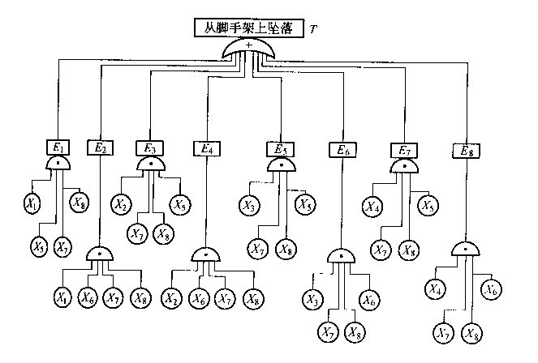
求最小径集时先将事故树转化成成功树，求成功树的最小割集即为最小径集。
$$\begin{aligned}T^{'}=A_{5^{′}}+X_{8^{′}} \\ A_{1^{′}}+A_{6^{′}}+X_{8^{′}} \\ A_{3^{′}}⋅A_{4^{′}}+A_{2^{′}}+X_{7^{′}}+X_{8^{′}} \\ X_{1^{′}}X_{2^{′}}X_{3^{′}}X_{4^{′}}+X_{5^{′}}X_{6^{′}}+X_{7^{′}}+X_{8^{′}}\end{aligned}$$
最小径集为：{X₁,X₂,X₃,X₄}，{X₅,X₆}，{X₇}，{X₈}

三、情景题：
1、
主要危险有害因素包括：硫化矿床易自燃，使工作面温度升高，因此存在高温危害及火灾危险性。地压活动频繁，有冒顶片帮危险。涌水量大，有水害危险。此外还具有电气危险、机械危害、高处坠落危险、爆破危害、中毒窒息危害。
评价单元可划分为：地质工程环境子系统、采矿子系统、采矿辅助作业子系统、设备子系统、尾矿库子系统。
对于火灾危害、地压危害、水害可采用安全检查表、事故树、事件树、数值计算等方法进行定性定量评价。
根据各评价单元评价结果，提出对策措施。安全对策措施包括技术措施、管理措施及卫生保健等

2、危险有害因素来源于液化石油气的火灾、爆炸及中毒窒息，主要是由于输送过程管线、阀门及泵等位置因密闭不严泄露造成的。评价单元可划分为：储罐区、汽车槽车区及储瓶场。
采用的评价方法可以采用事故树、事件树、指数法及LEC法、安全检查表及事故后果模拟等方法进行。
3、存在的危险有害因素包括：
起重伤害，起重机；
机械伤害，冲压车间，装配生产线；
火灾，调漆室、喷漆室、库房、焊接作业点；
物理性爆炸、化学爆炸，调漆室、喷漆室、锅炉房、空压站；
电气伤害，变电站、电气设备；
车辆伤害，叉车、半成品库、主干道、次干道、车辆
对起重伤害、机械伤害、物理爆炸、化学爆炸及电气伤害、车辆伤害等均可采用安全检查表法进行评价，通过与相关规程、规定对比，验证其各项符合性。
可采用事故树和事件树评价方法，这是因为，根据工程类比，分析可能发生的事故，通过分析，找出其事故原因。
对于火灾还可以采用指数评价法及危险作业条件评价方法等。

